CENTRO EDUCACIONAL FERNANDO DE ARAGÓN Puntaje: 25 /____
DEPARTAMENTO DE RELIGIÓN
NIVEL: TERCERO MEDIO Evaluación: __________

GUÍA PARA EL APRENDEZAJE N°3 CLASSROOM
Fecha desde: 17/8/2020 AL 28/8/2020

NOMBRE: _________________________________________CURSO:______________FECHA: _____/_____/________

UNIDAD: LA MORAL DE LA VIDA
CONTENIDO: LOS VALORES QUE CONSTRUYEN NUESTRA CONCIENCIA MORAL Y SOCIAL.
OBJETIVO DE APRENDIZAJE: IDENTIFICAR LOS VALORES FUNDAMENTALES QUE CONSTRUYEN MUESTRA CONCIENCIA MORAL Y SOCIAL .

Comenzamos ésta unidad de Moral de la vida, donde confrontaremos los valores cristianos y los del mundo en relación a los pobres y marginados, lo haremos desde los conocimientos e inquietudes que cada uno tiene.

PARA INICIAR LA ACTIVIDAD DESARROLLA LA SIGUIENTE PREGUNTA:

¿QUÉ ES PARA USTED LA MORAL DE LA VIDA Y QUE RELACIÓN TIENE CON LOS VALORES?

_____________________________________________________________________________________________________________________________________________________________________________________________________________________________________________________________________________________________________________________________________________________________________________

¿QUÉ SON LOS VALORES Y QUE IMPORTANCIA TIENEN CON NUESTRA CONCIENCIA SOCIAL?

_____________________________________________________________________________________________________________________________________________________________________________________________________________________________________________________________________________________________________________________________________________________________________________

LOS ROSTROS SUFRIENTES DE LA POBREZA Y MARGINADOS
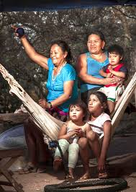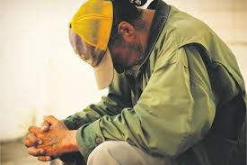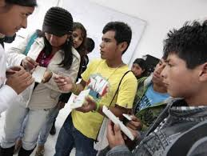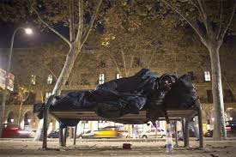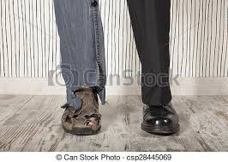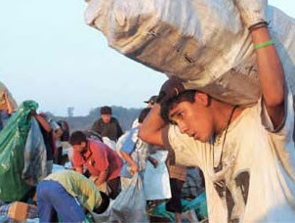

A continuación te invitamos a leer y reflexionar el siguiente texto:
La situación de extrema pobreza generalizada adquiere en la vida real rostros muy concretos, en los que deberíamos reconocer los rasgos sufrientes de Cristo, el Señor, que nos cuestiona e interpela:
Rostros de niños golpeados por la pobreza desde antes de nacer, por obstaculizar posibilidades de realizarse a causa de deficiencia mentales y corporales irreparables, los niños vagos y muchas veces explotados, de nuestras ciudades, fruto de la pobreza y desorganización moral y familiar;
Rostros de Jóvenes desorientados por no encontrar su lugar en la sociedad; frustrados, sobre todo en zonas rurales y urbanas marginales, por falta de oportunidades de capacitación y ocupación;
Rostros de indígenas y con frecuencia de afroamericanos, que viviendo marginados en situaciones inhumanas, pueden ser considerados los más pobres entre los pobres;
Rostros de obreros, frecuentemente mal retribuidos y con dificultad para organizarse y defender sus derechos;
Rostros de sub-empleados y desempleados, despedidos por las duras exigencias de crisis económicas y chuchas veces modelos de desarrollo que someten a los trabajadores y a sus familias a fríos cálculos económicos;
Rostros de marginados y hacinados urbanos, con el doble impacto de la carencia de bienes materiales, frente a la ostentación de la riqueza de otros sectores sociales;
Rostros de ancianos, cada día más numerosos, frecuentemente marginados de la sociedad del progreso, que prescinde de las personas que no producen, por lo cual en la mayoría de los casos reciben faltas de respeto a su dignidad como ser humano en ésta cultura de lo desechable.
Actividad I.-
Te invitamos a desarrollar la siguiente encuesta, cuyos resultados compartiremos en classroom:
¿CUÁL ES EL ORIGEN DE LA POBREZA?

A Falta de equidad
B Mala distribución de los ingresos (riqueza)
C La mala suerte
D desigualdad de la educación
E Sociedad egoísta e individualista
F La flojera de no revertir la situación de pobreza
G La educación, en general, no entrega valores, sólo conocimientos
H El destino

¿QUIÉN (QUIÉNES) ES (S0N) EL (LOS) RESPONSABLE (S) DE LA POBREZA
A La sociedad en su conjunto, al no educar ni dar posibilidades de mejoramiento
B El Estado
C Los mismos pobres que, por carecer de educación, no son capaces de superarse.
D Los que detentan poder económico, político y social, que no ofrecen soluciones concretas.
E El Gobierno , que tiene que aportar los recursos y la propia gente que no los aprovecha.
F La resignación y la falta de espíritu de lucha
G La raza: Somos flojos seamos ricos o pobres.

¿POR QUE EXISTEN POBRES EN CHILE?

A Mala administración de los recursos
B Mala distribución de los ingresos
C Tienen que existir. Forman parte del sistema
D Por herencia
E Desigualdades en la educación
F Problemas culturales y de recursos
G Falta de oportunidades
H Los pobres carecen de sentido de superación; esperan que las cosas les lleguen
I Poca sensibilidad de los que tienen poder
J Falta de equidad social
K Sociedad individualista
Actividad II.-
1.- ¿Cuál es tu opinión acerca de la siguiente afirmación?

“La corrupción es la principal causa de la pobreza”:
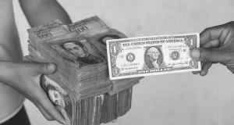
FUNDAMENTA TU OPINIÓN
_______________________________________________________________________________________________________________________________________________________________________________________________________________________________________________________________________________________________________________________________________________________________________________________________________________________________________________________________________________________________________________________________

Resumen de la actividad: Para cerrar la clase te invito a volver a repasar los contenidos tratados y complementa con el siguiente ppt. Presiona el link :
https://www.dii.uchile.cl/wp-content/uploads/2020/06/19-EL-MERCURIO-Pandemia-atrasara-entre-8-y-12-anios-que-Chile-logre-el-nivel-de-PIB-per-capita-que-tienen-los-paises-desarrollados.pdf

Nombre del Profesor(a): | Juan Claudio Peralta Munita  Juanclaudio.peralta@.colegiofernandode aragon.cl  Sandra O. Aguilar Rosas sandra.aguilar@.colegiofernandodearagon.cl
C.C./SAR/jcpm.

